Федеральное государственное бюджетное образовательное учреждение высшего образования
«Сибирский государственный университет телекоммуникаций и информатики»
(СибГУТИ)

Институт заочного образования
09.03.01 "Информатика и вычислительная техника"
профиль "Программное обеспечение средств вычислительной техники и автоматизированных систем"

Кафедра прикладной математики и кибернетики

Лабораторная работа 2
Алгоритмы и вычислительные методы оптимизации
Нахождение начального плана транспортной задачи
Вариант 9

Выполнил:

студент гр.ЗП-31 _____________/Ушакова Е. А./
ФИО студента
«__» _____________ 2026 г.

Проверил

доцент каф. ПМиК _____________/Галкина М.Ю./

«__» _____________ 2026 г. Оценка__________________

Новосибирск 2026 г.
Задание:
Написать программу, находящую начальный опорный план транспортной задачи одним из указанных методов
0. Метод северо-западного угла.
Матрицу тарифов, запасы поставщиков и потребности потребителей вводить из файла.
Программа должна уметь работать как с открытой, так и закрытой моделью транспортной задачи.
Вывести распределение перевозок на каждом шаге метода и затраты на перевозки в получившемся решении.
Описание используемого метода.
Заполнение таблицы начинается с верхней левой клетки («северо-западный угол»). На каждом шаге для заполнения выбирается 84 клетка, находящаяся справа или снизу от предыдущей. Начальный опорный план в этом методе обычно получается далеким от оптимального, т.к. не учитывается стоимость перевозок.

Исходный текст программы на языке Си.

#include <stdio.h>
#include <stdlib.h>
#include <string.h>

int main () {
int *a;
int *b;
int **c;
int **x;
int rows, cols;
printf("Найти начальный опорный план транспортной задачи методом северо-западного угла.\n\n");

FILE *file = NULL;
file = fopen("data.txt", "r");
fscanf(file, "%d %d", &rows, &cols);

//processing A, B
a = malloc(rows * sizeof(int));
b = malloc(cols * sizeof(int));

int sumA = 0;
int sumB = 0;
for(int i = 0; i < rows; i++) {
fscanf(file, "%d", &a[i]);
sumA += a[i];
}
for(int i = 0; i < rows; i++) {
fscanf(file, "%d", &b[i]);
sumB += b[i];
}

c = (int **)malloc(rows * sizeof(int *));
for (int i = 0; i < rows; i++) {
c[i] = (int *)malloc(cols * sizeof(int));
}
for (int i = 0; i < rows; i++){
for (int j = 0; j < cols; j++) {
fscanf(file, "%d", &c[i][j]);
}
}

printf("Потребители: %d \nПоставщики: %d\n\n", sumA, sumB);

if (sumA != sumB) {
if (sumA > sumB) {
cols++;
b = realloc(b, cols * sizeof(int));
if ((b == NULL)) {
printf("memory allocation error\n");
return 0;
}
b[cols - 1] = sumA - sumB;
} else {
rows++;
a = realloc(a, rows * sizeof(int));
if ((a == NULL)) {
printf("memory allocation error\n");
return 0;
}
a[rows - 1] = sumB - sumA;
}
c = (int **)realloc(c, rows * sizeof(int *));
if ((c == NULL)) {
printf("memory allocation error\n");
return 0;
}
for (int i = 0; i < rows; i++) {
c[i] = (int *)realloc(c[i], cols * sizeof(int));
if ((c[i] == NULL)) {
printf("memory allocation error\n");
return 0;
}
}
}

x = (int **)malloc(rows * sizeof(int *));
for (int i = 0; i < rows; i++) {
x[i] = (int *)malloc(cols * sizeof(int));
}

fclose(file);
printf("Исходные данные, приведенные к закрытой модели: \n");
//printf("a %d b %d\nA: ", rows, cols);
printf("A: ");
for(int i = 0; i < rows; i++) {
printf("%d ", a[i]);
}
printf("\nB: ");
for(int i = 0; i < cols; i++) {
printf("%d ", b[i]);
}
printf("\n");
printf("C:\n ");
for (int i = 0; i < rows; i++){
for (int j = 0; j < cols; j++) {
printf("%d ", c[i][j]);
}
printf("\n ");
}

printf("\n-------------\n");

int iter = 0;
for (int i = 0; i < rows; i++) {
for (int j = 0; j < cols; j++) {
if (b[j] == 0) continue;
if (a[i] == 0) break;
if (a[i] >= b[j]) {
x[i][j] = b[j];
a[i] -= b[j];
b[j] = 0;
} else {
x[i][j] = a[i];
b[j] -= a[i];
a[i] = 0;
}
iter++;
printf("Шаг %d: \n", iter);
for (int i = 0; i < rows; i++){
for (int j = 0; j < cols; j++) {
printf("%d ", x[i][j]);
}
printf("\n");
}
printf("-------------\n");
}
}

printf("\nОпорный план транспортной задачи:\n\n");
for (int i = 0; i < rows; i++){
for (int j = 0; j < cols; j++) {
printf("%d ", x[i][j]);
}
printf("\n");

}
printf("-------------\n");

int z = 0;

for (int i = 0; i < rows; i++) {
for (int j = 0; j < cols; j++) {
z += c[i][j] * x[i][j];
}
}

printf("Затраты на перевозки в получившемся решении: %d\n", z);

return 0;
}

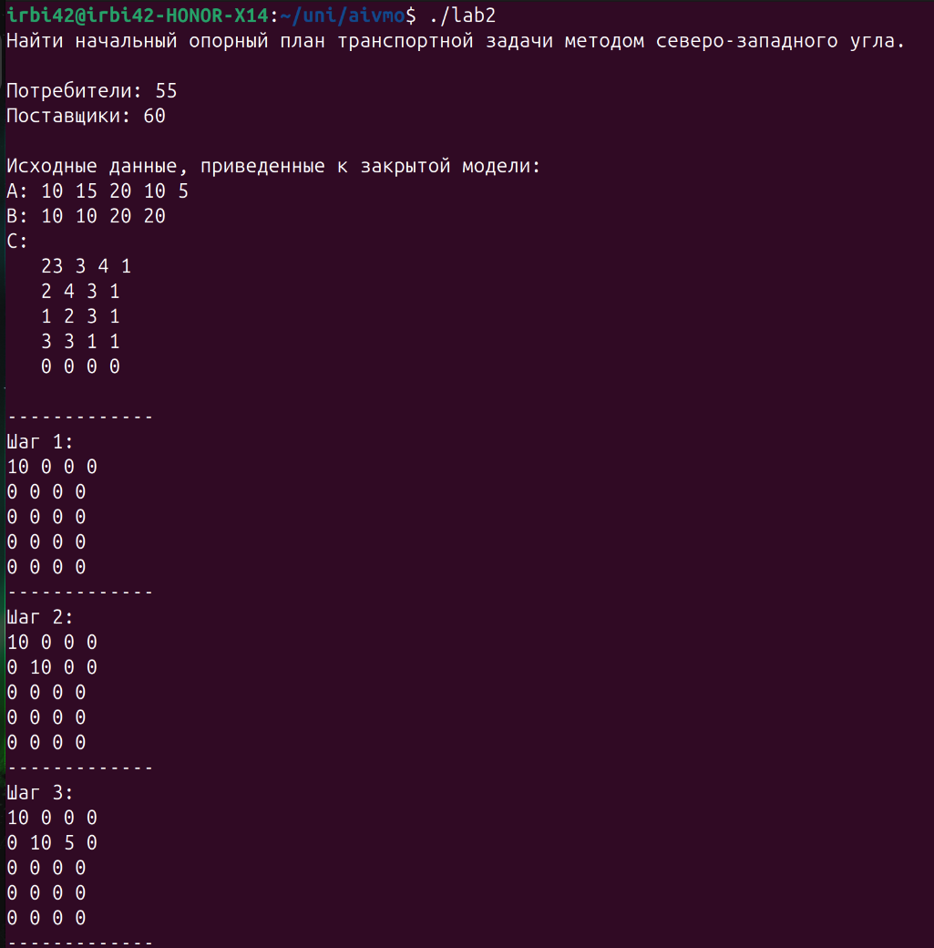
Результат работы программы:
